Guía de trabajo N° 4

OA 1 –Percibir aspectos estéticos de sus entonos inmediatos y apreciar obras de arquitectos y diseñadores que han transformado el paisaje y los espacios en lugares estéticos.

La Escuela de Música y de las Artes Rapa Nui tiene como objetivo preservar la cultura y el medio ambiente de Isla de Pascua.
Este Centro de Desarrollo Integral está al servicio de las necesidades locales, impulsando iniciativas de preservación cultural y cuidado del medioambiente para un desarrollo sustentable.

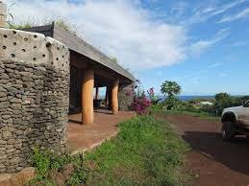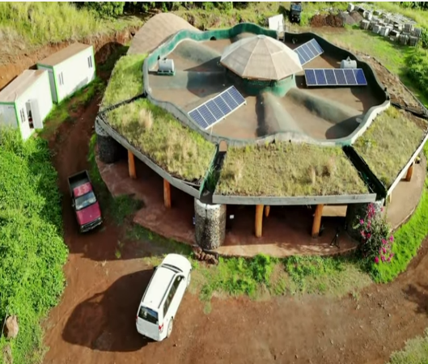
1- ¿Qué sensaciones, emociones e ideas te genera ver esta escuela?
2- ¿En qué se parece a tu establecimiento?
3- ¿En qué se diferencia de tu establecimiento?
4- ¿Por qué crees que esta escuela es autosustentable?
5- ¿Cuáles son los materiales de construcción?

